TEHNISKĀ SPECIFIKĀCIJA Nr. TS 0603.002 v1

Ģenerators ar iebūvētu invertoru, 3500 W
Nr. | Apraksts | Minimālā tehniskā prasība | Piedāvātās preces konkrētais tehniskais apraksts | Avots | Piezīmes
Vispārīgā informācija
 | Ražotājs (nosaukums, ražotnes atrašanās vieta). | Norādīt informāciju
 | 0603.002 Ģenerators ar iebūvētu invertoru, 3500 W | Norādīt pilnu preces tipa apzīmējumu
 | Preces marķēšanai pielietotais EAN kods, ja precei tāds ir piešķirts | Norādīt vērtību
 | Norādīt vai, izmantojot EAN kodu, ražotājs piedāvā iespēju saņemt digitālu tehnisko informāciju par preci (tips, ražotājs, tehniskie parametri, lietošanas instrukcija u.c.) | Norādīt informāciju
 | Parauga piegādes laiks tehniskajai izvērtēšanai (pēc pieprasījuma), darba dienas | Norādīt vērtību
Standarti
 | Atbilstība Eiropas parlamenta un padomes direktīvai 2000/30/EK | Atbilst
Dokumentācija
 | Kā atsevišķs fails, iesniegts preces attēls, kurš atbilst sekojošām prasībām:  - ".jpg" vai “.jpeg” formātā;  - izšķiršanas spēja ne mazāka par 2Mpix;  - ir iespēja redzēt visu preci un izlasīt visus uzrakstus, marķējumus uz tā;  - attēls nav papildināts ar reklāmu. | Atbilst
 | Oriģinālā lietošanas instrukcija sekojošās valodās | LV vai EN
Tehniskā informācija
 | Invertora tipa ģeneratora ar pilno jaudu >3500W | Atbilst
 | Spriegums 1 fāze 230V 50Hz | Atbilst
 | Motors 4 taktu ar piespiedu dzesēšanu, degviela benzīns | Atbilst
 | Trokšņu līmenis <65db | Atbilst
 | Palaišanas sistēma - Rokas starts | Atbilst
 | Bākas tilpums >5 litri | Atbilst
 | Degvielas patēriņš <1.8 l/h | Atbilst
 | Svars <40kg | Atbilst
Konstrukcija
 | Kompakts viegli pārvietojams invertora tipa ģenerators | Atbilst

Attēlam ir informatīvs raksturs

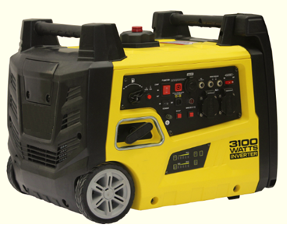

Precīzs avots, kur atspoguļota tehniskā informācija (instrukcijas nosaukums un lapaspuse)
AS “Sadales tīkls” materiālu kategorijas nosaukums un numurs

